Факультет «Информатика и вычислительная техника»
Кафедра «Кибербезопасность информационных систем»

ФЕДЕРАЛЬНОЕ ГОСУДАРСТВЕННОЕ БЮДЖЕТНОЕ
ОБРАЗОВАТЕЛЬНОЕ УЧРЕЖДЕНИЕ ВЫСШЕГО ОБРАЗОВАНИЯ
«ДОНСКОЙ ГОСУДАРСТВЕННЫЙ ТЕХНИЧЕСКИЙ УНИВЕРСИТЕТ»
(ДГТУ)

Лабораторная работа № 6
по дисциплине: «Методы алгебраической геометрии в криптографии»
на тему: «Порядок точки эллиптической кривой»

Выполнил
обучающийся гр. ВКБ41
Якушевский Сергей Сергеевич
Проверила:
Ст. пр. Артамонова Е.А.

Лабораторная работа № 6
«Порядок точки эллиптической кривой»
Вариант № 28
Задание.
Задание. На эллиптической кривой $E_{p}(a, b)$, полученной в лабораторной работе №4, выбрать точку 𝑃𝑃 и определить её порядок. Написать программу, реализующую алгоритм поиска порядка точки эллиптической кривой над конечным полем.

Ручная реализация.

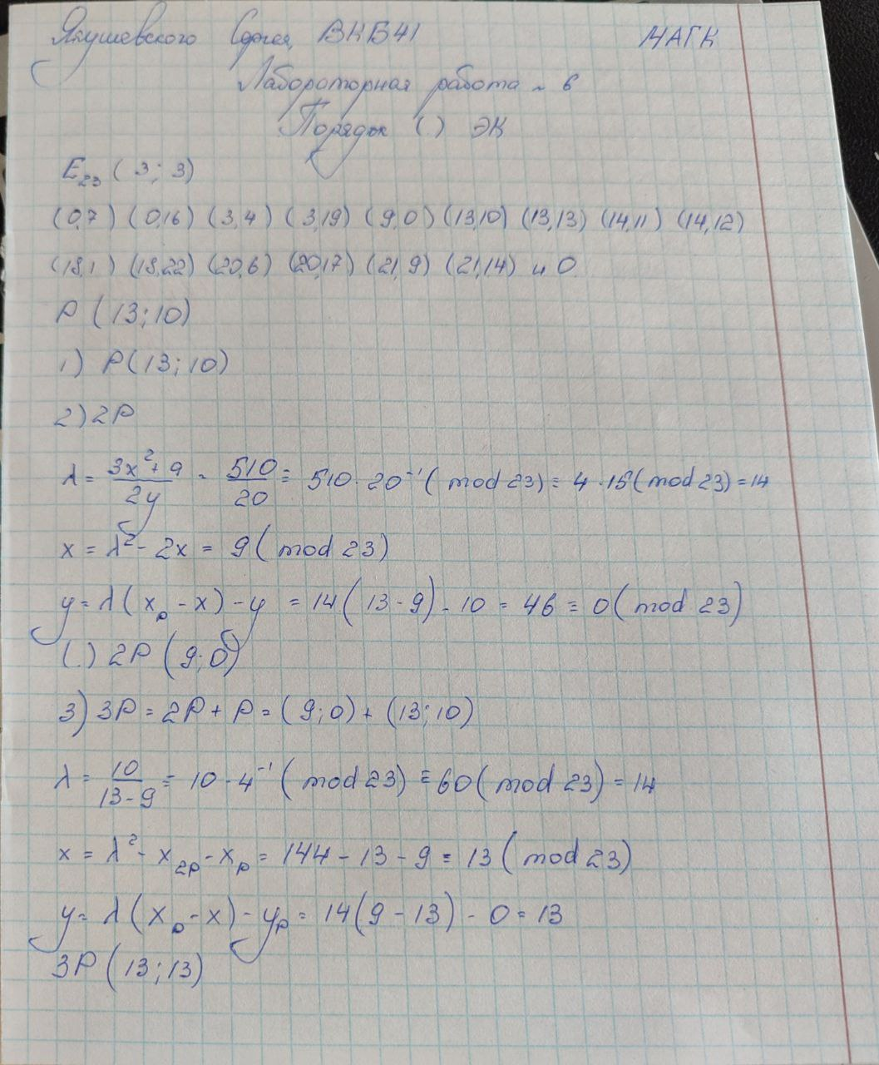

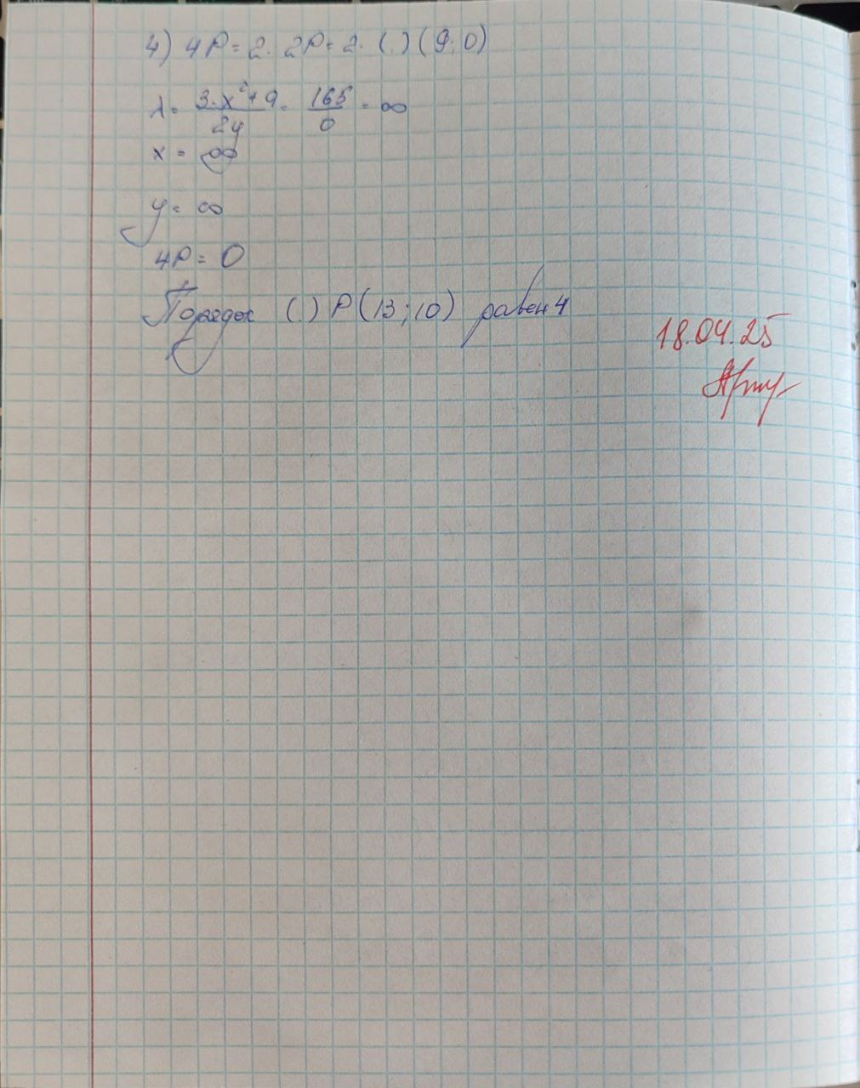

Входные данные.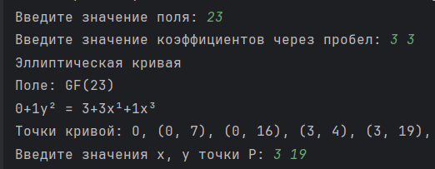

Результат.

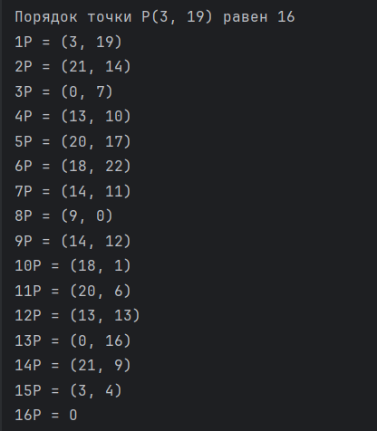Листинг программы.
package dstu.csae.maogic;
import dstu.csae.curve.CurvePoint;
import dstu.csae.curve.EllipticalCurve;
import dstu.csae.galois.Field;
import dstu.csae.polynomial.Polynomial;
import java.util.*;
import java.util.stream.Collectors;
import java.util.stream.IntStream;
public class Main {
public static void main(String[] args) {
Field field = getField();
Polynomial left = new Polynomial(new int[]{0,0, 1});
Polynomial right = getPolynomial();
EllipticalCurve curve = new EllipticalCurve(
new AbstractMap.SimpleEntry<>(left, right),
field);
System.out.println(curve);
System.out.println("Точки кривой: " +
curve.getCurvePointSet().stream()
.map(String::valueOf)
.collect(Collectors.joining(", ")));
CurvePoint P = inputPoint(curve.getCurvePointSet(), "P");
int order = curve.getPointOrder(P);
System.out.println("Порядок точки P" + P + " равен " + order );
IntStream.rangeClosed(1, order)
.forEach(c -> System.out.println(c + "P = " + curve.multiply(P, c)));
}
public static Field getField(){
String QUERY = "Введите значение поля: ";
String RETRY = "Повторите попытку";
Scanner scanner = new Scanner(System.in);
Field f = null;
while(f == null){
try{
System.out.print(QUERY);
int ch = scanner.nextInt();
f = new Field(ch);
}catch (Exception ex){
System.out.println(ex.getMessage());
System.out.println(RETRY);
}
}
return f;
}
static CurvePoint inputPoint(Set<CurvePoint> points, String pointName){
final String QUERY = "Введите значения x, y точки " + pointName + ": ";
final String RETRY = "Повторите попытку";
final String POINT_IS_NOT_IN_CURVE = "Точка не принадлежит ЭК";
Scanner scanner = new Scanner(System.in);
CurvePoint point = null;
while (point == null){
System.out.print(QUERY);
try{
int x = scanner.nextInt();
int y = scanner.nextInt();
point = new CurvePoint(x, y);
if(!points.contains(point)){
System.out.println(POINT_IS_NOT_IN_CURVE);
System.out.println(RETRY);
point = null;
}
}catch (Exception ex){
System.out.println(ex.getMessage());
System.out.println(RETRY);
}
}
return point;
}
public static Polynomial getPolynomial(){
String QUERY = "Введите значение коэффициентов через пробел: ";
String RETRY = "Повторите попытку";
Scanner scanner = new Scanner(System.in);
Polynomial p = null;
while(p == null){
try{
System.out.print(QUERY);
int a = scanner.nextInt();
int b = scanner.nextInt();
int[] coefficients = new int[]{a, b, 0, 1};
p = new Polynomial(coefficients);
}catch (Exception ex){
System.out.println(ex.getMessage());
System.out.println(RETRY);
}
}
return p;
}
}

Вывод по работе.
В лабораторной работе были представлены результаты по построению и анализу точек эллиптической кривой вида $y^{2}=x^{3}+ax+b$. Предметом исследования была выбрана операция определения порядка точки кривой
На примере эллиптической кривой $E_{23}\left(3, 3\right)$ был получен порядок точки P(3, 19) , равной 16.

